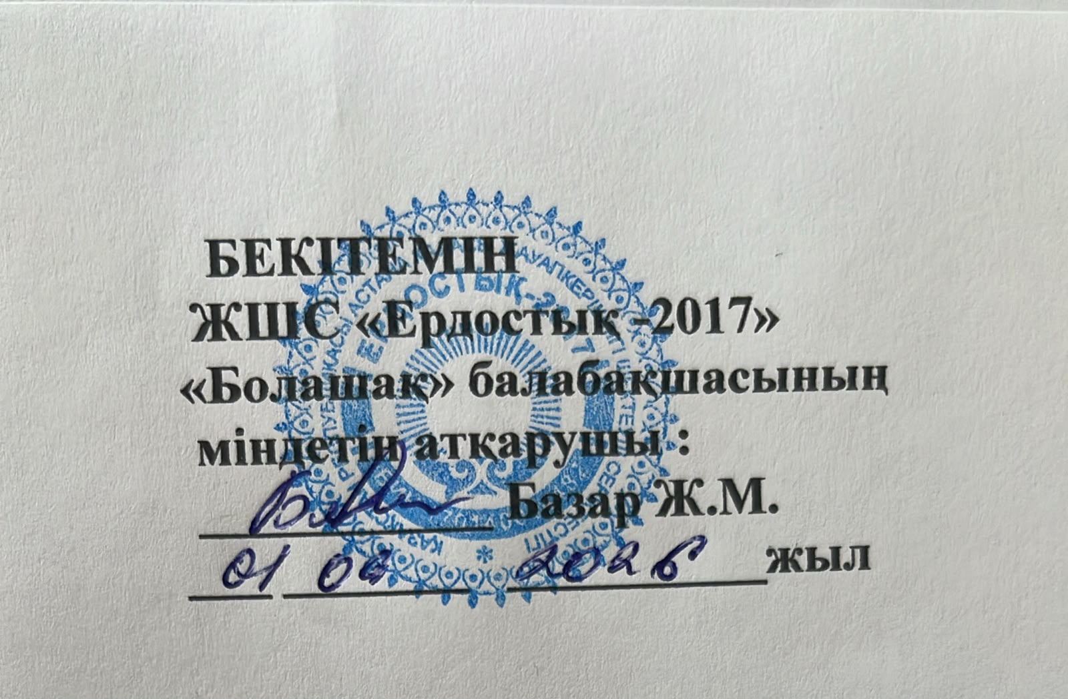

2026-2027 оқу жылына арналған
«Музыка» ұйымдастырылған іс-әрекеттің
перспективалық жоспары

Білім беру ұйымы: ЖШС «Ердостық -2017» «Болашақ» балабақшасы
Топ: «Қызғалдақ» ортаңғы топ
Балалардың жасы: 3 жас
Жоспардың құрылу кезеңі: қыркүйек-мамыр 2026-2027 ж.

айы | Ұйымдастырылған іс-әрекеттің міндеттері
қыркүйек | Музыка тыңдау: Музыкалық шығарманы соңына дейін тыңдауға, музыканың сипатын түсінуге, музыкалық шығарманың неше бөлімнен тұратынын білуге және ажыратуға үйрету. Түрлі сипаттағы әндердің мазмұны мен көңіл күйін қабылдау.  Ән айту: Дыбыстаудың бірыңғай күшімен бірдей қарқында ән салу.  Музыкалық-ырғақтық қимылдар: Әуенмен бірге би қозғалыстарының қарапайым элементтерін орындау; бірінің артынан бірі жүру барысында би ырғағын, музыканың би сипатын игеру.  Балалар музыкалық аспаптарында ойнау.  Балаларды музыкалық аспап қоңыраумен таныстыру, оның дыбысталуымен  таныстыру. Музыкалық аспапты ырғақпен қағып ойнаудың қарапайым дағдыларын меңгеруге ықпал ету.
қазан | Музыка тыңдау  Түрлі сипаттағы әндердің мазмұны мен көңіл күйін қабылдау;  Аспаптардың, музыкалық және шулы ойыншықтардың дыбысталуын ажыратуды үйрету;  ересектердің орындауындағы және аудио-бейне үн таспадан музыка тыңдауды дамыту.  Ән айту.  Дыбыстаудың бірыңғай күшімен бірдей қарқында ән салуды жетілдіру. Ән айту дағдыларын дамытуға ықпал ету  Музыкалық-ырғақтық қозғалыстар.  Бірінің артынан бірі жүру барысында би ырғағын, музыканың би сипатын игеру;  әуенмен бірге би қозғалыстарының қарапайым элементтерін орындау;  Балалар музыкалық аспаптарында ойнау.  Балаларды музыкалық аспап сылдырмақпен таныстыру, оның дыбысталуымен  таныстыру. Музыкалық аспапты ырғақпен қағып ойнаудың қарапайым дағдыларын меңгеруге ықпал ету.
қараша | Музыка тыңдау  Музыкалық шығарманы соңына дейін тыңдауға,музыканың сипатын түсінуге,музыкалық шығарманың неше бөлімнен тұратынын білуге және ажыратуға үйрету.  Ән айту.  Ән айту дағдыларын дамытуға ықпал ету: ре(ми)—ля(си)диапазонында,барлығымен бір қарқында әнді таза айтуды үйрету  Музыкалық-ырғақтық қозғалыстар.  Музыкамен жүрумен жүгіруді ырғақты орындау,шеңбер бойымен бірінің артынан бірі жүру және шашырап жүруге үйрету.  Музыканың басталуымен аяқталуына сәйкес қимылдарды орындау,қимылдарды өз бетінше бастау және аяқтау дағдысын дамыту  Балалар музыкалық аспаптарында ойнау.  Балаларды музыкалық аспап сыбызғымен таныстыру, оның дыбысталуымен  таныстыру. Музыкалық аспапты ырғақпен қағып ойнаудың арапайым дағдыларын меңгеруге ықпал ету.
желтоқсан | Музыка тыңдау  Музыкалық ойыншықтар мен балалар музыка аспаптарының (музыкалық балға, сылдырмақ, барабан, металлофон) дыбысталуын ажырата білуді жетілдіру.  Ән айту.  Сөздерді анық айту, әннің сипатын жеткізу (көңілді, созып, ойнақы айту).  Музыкалық-ырғақтық қозғалыстар.  Музыканың басталуы мен аяқталуына сәйкес қимылдарды орындау, қимылдарды өз бетінше бастау және аяқтауды пысықтау.  Би қимылдарын орындау сапасын жақсарту:  Кезек-кезек екі аяқпен және бір аяқпен секіру. Заттармен және заттарсыз музыкалық шығарманың қарқыны мен сипатына сәйкес бір-бірден, жұппен ырғақты қимылдар орындауды меңгерту.  Балалар музыкалық аспаптарында ойнау.  Музыкалық аспап металлафонмен таныстыру, оның дыбысталуымен  таныстыру. Музыкалық аспапты ырғақпен қағып ойнаудың қарапайым дағдыларын меңгеруге ықпал ету.
қантар | Музыка тыңдау  Музыкалық ойыншықтар мен балалар музыка аспаптарының (маракас, асатаяқ, тұяқ, сырнай) дыбысталуын ажырата білуді жетілдіру.  Ән айту.  Ән айту дағдыларын дамытуға ықпал ету: ре (ми) — ля (си) диапазонында, барлығымен бір қарқында әнді таза айтуды, сөздерді анық айту, әннің сипатын жеткізуді (көңілді, созып, ойнақы айту) үйрету  Музыкалық-ырғақтық қозғалыстар.  Заттармен және заттарсыз музыкалық шығарманың қарқыны мен сипатына сәйкес бір-бірден, жұппен ырғақты қимылдар орындауды.  Музыкалық шығармалар мен ертегі кейіпкерлерінің қимылдарын мәнерлі және эмоционалды жеткізу дағдыларын дамыту: аю қорбаңдап жүреді, қоян секіреді, құстар ұшады.  Балалар музыкалық аспаптарында ойнау.  Балаларды музыкалық аспап маракаспен таныстыру, оның дыбысталуымен  таныстыру. Музыкалық аспапты ырғақпен қағып ойнаудың қарапайым дағдыларын меңгеруге ықпал ету.
ақпан | Музыка тыңдау  Түрлі сипаттағы әндердің мазмұны мен көңіл күйін қабылдай білуді қалыптастыру; әннің мазмұнын түсіну.  Ән айту.  Аспаптың сүйемелдеуіне ілесе отырып ән айтуды үйрету  Музыкалық-ырғақтық қозғалыстар.  Музыкалық шығармалар мен ертегі кейіпкерлерінің қимылдарын мәнерлі және эмоционалды жеткізу дағдыларын дамыту: аю қорбаңдап жүреді, қоян секіреді, құстар ұшады.  Қазақ халқының би өнерімен таныстыру.  Балалар музыкалық аспаптарында ойнау.  Балаларды музыкалық аспап барабанмен таныстыру, оның дыбысталуымен  таныстыру. Музыкалық аспапты ырғақпен қағып ойнаудың қарапайым дағдыларын меңгеруге ықпал ету.
наурыз | Музыка тыңдау  Әртүрлі аспапта орындалған әндерді тыңдауға, оларды есте сақтауға және білуге; шығарманы соңына дейін тыңдауға үйрету.  Ән айту.  Аспаптың сүйемелдеуіне, ересектердің дауысына ілесе отырып  ән айтуды үйрету.  Музыкалық-ырғақтық қозғалыстар.  Қазақ халқының би өнерімен таныстыру. Музыкалық сүйемелдеумен қазақ би қимылдарының қарапайым элементтерін орындау, ойындарда таныс би қимылдарын қайталауын дамыту  Балалар музыкалық аспаптарында ойнау.  Балаларға арналған музыкалық аспаптарда және металлофонда (бір пластинада) ырғақпен қағып ойнаудың қарапайым дағдыларын меңгеруге ықпал ету.
сәуір | Музыка тыңдау  Музыкалық шығарманы иллюстрациялармен салыстыра білуді қалыптастыру.  Балалар аспаптарының, музыкалық ойыншықтардың дыбысталуын ажыратуға үйрету; оларды атай білу.  Ән айту.  Ересектердің дауысына ілесе отырып, олармен бірге ән айту, әнді бірге бастап, бірге аяқтау.  Музыкалық-ырғақтық қозғалыстар.  Балалардың билейтін музыкаға сәйкес би қимылдарын өз бетінше орындауына, таныс би қимылдарын ойындарда қолдануына мүмкіндік беру.  Балалар музыкалық аспаптарында ойнау.  Балаларды музыкалық аспаптармен: сыбызғы, металлафон, қоңырау, сылдырмақ, маракас және барабанды ырғақпен қағып ойнаудың қарапайым дағдыларын меңгеруге ықпал ету.
мамыр | Музыка тыңдау  Музыкалық шығарманы иллюстрациялармен салыстыра білуді қалыптастыру.  Балалар аспаптарының, музыкалық ойыншықтардың дыбысталуын ажыратуға үйрету; оларды атай білу.  Ән айту.  Ересектердің дауысына ілесе отырып, олармен бірге ән айту, әнді бірге бастап, бірге аяқтау.  Музыкалық-ырғақтық қозғалыстар.  Балалардың билейтін музыкаға сәйкес би қимылдарын өз бетінше орындауына, таныс би қимылдарын ойындарда қолдануына мүмкіндік беру.  Балалар музыкалық аспаптарында ойнау.  Балаларды музыкалық аспаптармен: сыбызғы, металлафон, қоңырау, сылдырмақ, маракас және барабанды ырғақпен қағып ойнаудың қарапайым дағдыларын меңгеруге ықпал ету.

